附件一
臺北市公私立國中小學106年度「世界海洋日」或「2017海洋教育週」
活動成果報告製作說明
- 執行成果報告內容可依參考範例(封面、封底自行設計)，另鼓勵學校自行增列或並檢附其他能呈現特色或創意之內容。
- 成果報告書格式請以A4大小、直式橫書，左邊裝訂，另請將成果報告燒錄成光碟，內容需含為doc.及pdf.之檔案格式各1份、另附成果照片原始檔（JPG格式，解析度為1600x1200pixel,24bit以上全彩）。
- 各校可參考範列如下：
臺北市106年度辦理「世界海洋日」或「2017海洋教育週」
執行成果報告表
一、校名 | 大佳國小
二、辦理期間 | 106/1~9
三、辦理項目 | 影片宣導及繪本宣導
四、參與親師生人數 | 350人
伍、辦理成效自評 | - 計畫執行：  V活動皆依計畫執行  □因故調整部分活動，請說明原因及處理情形：﹍﹍﹍﹍﹍﹍﹍﹍﹍﹍﹍﹍﹍﹍﹍﹍﹍﹍﹍﹍﹍﹍  - 活動之擬訂是否會同相關學者專家、專業人員或輔導團共同規劃研商： V是 □否  - 活動內容符合目標程度： V佳 □尚可 □待努力  - 講座或帶領者專業性： V佳 □尚可 □待努力
陸、執行現況/成果  （請以文字敘述，務必填寫） | 透過影片或故事的方式，會更吸引學生的興趣，讓他們更清楚瞭解海洋生物及環境多樣性，發現海洋之美，並且以愛護海洋為起點，推廣海洋保育觀念。教導食魚概念，引起其對魚食的興趣，進而養成天天食魚的習慣。
柒、建議事項  （務必填寫） | 可多舉辦相關的講座活動，活動單位可以透過實際操作或是透過表演的方式讓學生更能融入課程裡。
填表人： 主任： 校長：
臺北市106年度辦理「世界海洋日」或「2017海洋教育週」
執行成果報告
臺北市中山區大佳國民中小學
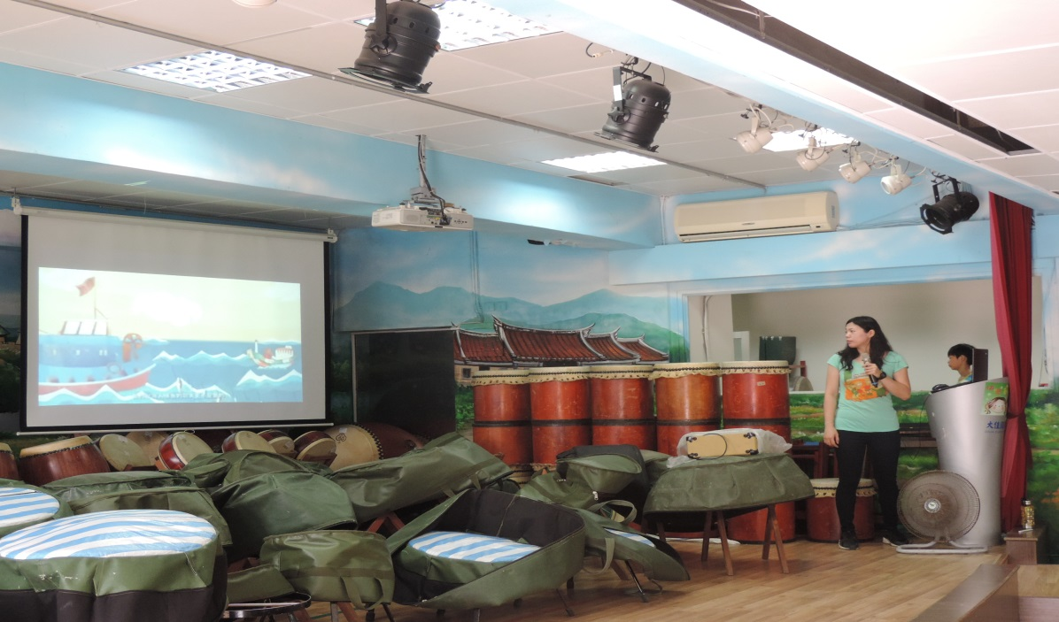
活動名稱：世界海洋日宣導
活動日期：6/8
照片內容說明：朝會時向學生播放保護海洋的影片宣導
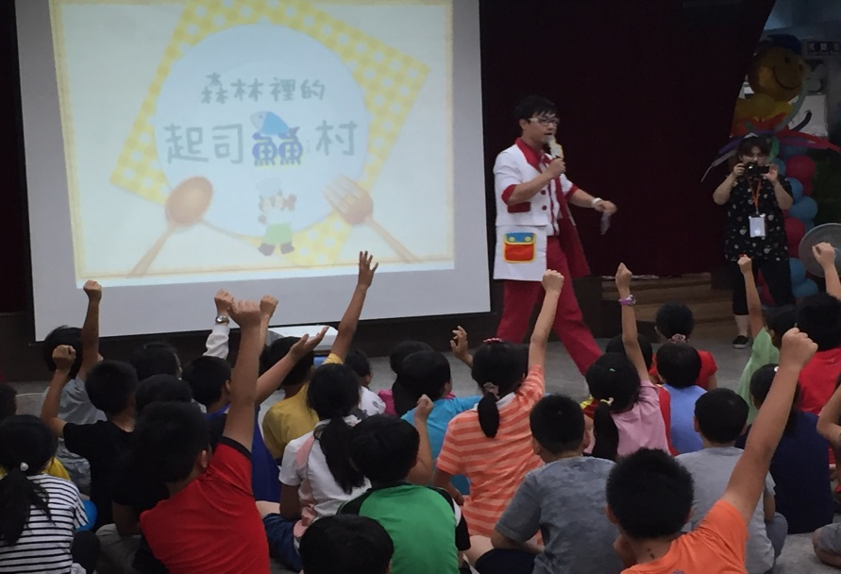
活動名稱： 海洋教育—食魚
活動日期：6/26
照片內容說明：藉由繪本故事跟學生宣導食魚觀念

